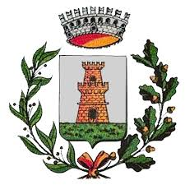
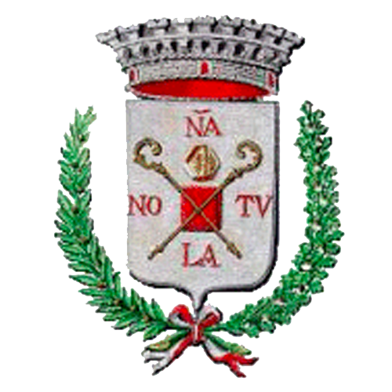
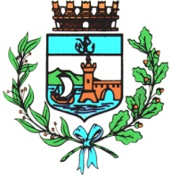

Comune di Bastiglia | Comune di Bomporto | Comune di Nonantola | Comune di Ravarino

9 ottobre 2023
Comunicato stampa 46/2023

Servizio straordinario antidegrado urbano della

Polizia Locale dell’Unione Comuni del Sorbara

La Polizia Locale dell’Unione Comuni del Sorbara, la sera di venerdì 6 ottobre, ha svolto un servizio straordinario di controllo del territorio finalizzato al contrasto dell’uso delle sostanze stupefacenti e al degrado urbano nei territori dei quattro comuni (Bastiglia, Bomporto, Nonantola e Ravarino).

I controlli hanno visto impegnate tre pattuglie che hanno perlustrato, in auto e a piedi, varie zone dei quattro comuni, molte delle quali oggetto di segnalazioni provenienti da cittadini e gruppi di controllo di vicinato.

I controlli effettuati hanno consentito di segnalare amministrativamente alla Prefettura di Modena due persone di nazionalità italiana trovate in possesso rispettivamente di 15 grammi di hashish e una dose di marijuana per uso personale.

Nel corso degli stessi controlli è stato poi deferito a piede libero all’Autorità Giudiziaria un soggetto di nazionalità nigeriana, classe 1982, perché privo di regolare permesso di soggiorno.

Infine gli agenti hanno sanzionato, ai sensi del regolamento di polizia urbana, un soggetto di nazionalità albanese perché trovato nell’atto di urinare in una strada pubblica, contravvenendo alle norme sul decoro e sull’igiene pubblica.

